交通部觀光署雲嘉南濱海國家風景區管理處

嘉義縣布袋鎮好美里魍港段386地號
土地出租經營管理案
契約書

機關：交通部觀光署雲嘉南濱海國家風景區管理處
廠商：

「嘉義縣布袋鎮好美里魍港段386地號土地出租案」契約書

立契約人：交通部觀光署雲嘉南濱海國家風景區管理處 （以下稱甲方）
（以下稱乙方）
因甲方提供嘉義縣布袋鎮好美里魍港段386地號土地予乙方辦理出租經營管理有關事宜，經雙方同意，特訂本契約。
- 本約標的
  - 坐落地號：嘉義縣布袋鎮魍港段386號土地，參見附件一。
  - 出租範圍參見附件二。
    - 出租範圍面積計682.71平方公尺
    - 乙方有義務負責出租範圍暨周邊5公尺以內的環境整潔、安全維護、各項設施設備維護、管理及遊客管理，若有遊客因乙方管理不當發生危險仍屬廠商應負責的範圍，且不得在出租範圍外從事任何營利活動。
- 租賃期間
自民國114年○月○日起至民國115年○月○日止，計98日。
本契約所稱日(天)數，係以日曆天計算。
第三條 標的物之使用、維修與維護
- 甲方出租本約標的，僅負有以現狀交給乙方使用之義務，乙方不得要求甲方增添任何設備或改變。
- 乙方應依甲方現勘時之標的物正常使用，不得於標的物上任意興建、增建、改建、擴建或擅自變更其用途；其有違反者，除應自行負擔相關法律責任外，經甲方以書面通知限期改善而未依限改善者，甲方得自行或委託他人恢復原狀，所需費用由乙方負擔；其因而致甲方受損害者，甲方並得請求損害賠償。
- 乙方不得以本契約之權利或標的物對第三人舉債或作為設定抵押、擔保等其他處分行為。
- 本約標的物之地上物臨時設施上方甲方設置之太陽能設備發電收益歸屬甲方，由甲方負責維護修繕，惟屬乙方使用本約標的不當造成太陽能設備損壞，則由乙方負責修繕及負擔相關費用。
- 本約出租標的物之地上物臨時設施、洗腳池設備等，乙方需付維護管理之責。乙方應負責維護本契約標的物於良好之狀況，如因營業需要乙方須附加設備材料時，應對原有設施及設備色彩與材質有整體考量。設施、設備之維護以及損壞或故障維修，包含臨時設施設備維護(化糞池污物抽排、鏡子、照明燈具、門鎖、門板、隔板、水龍頭、衛浴設備、廁所內相關耗材零件、冷氣機保養維護等)、遊客使用不當導致設施設備損壞或故障、營業耗材(包括照明燈具耗材、冷氣耗材、衛浴零件耗材、滅火器定期換葯更新等)、設施設備修繕(冷氣機修理、門窗修理、照明設備修理、水龍頭、衛浴設備、洗腳池設備修理等)，除有下列情事，由甲方負責修復外概由乙方為必要之維護及修復，以及負擔費用。
(一)甲方所施設之設施、設備因颱風、地震、豪雨等天然災害致損壞或故障者。
(二)建物之基礎結構有安全堪虞者。
(三)全區電力、通訊、供水、消防系統之更新。
(四)設施已達財產登記使用年限且不堪使用，或已達財產登記使用年限而因自然因素腐蝕需維修更換。
(五)其他經甲方認定非可歸責於乙方因素造成者或甲乙雙方協議由甲方負責維修項目。
二、前項維修項目有權責歸屬不清者，甲乙雙方均得要求召會協商。
三、因人為使用或保管不當造成損壞者應由乙方自行負擔。
四、經甲方點交之設施、設備，如有在保固、保證責任期限內，乙方在該期限期滿前不得增建、改建、擴建或拆遷；期滿後，依第九條約定辦理。
五、前項經甲方點交之設備，於保固、保證責任期限內損壞，經鑑定後，如係人為因素使用不當時，相關維修費用及後續維護責任由乙方負責。
六、經甲方點交之植栽，如在保活責任期限內，乙方僅負責該植栽區域之環境清潔工作，不負責保活責任。
第四條 租金及繳納方式
一、租金總額及繳納規定：本場地出租範圍計總面積682.71平方公尺，租金總計新臺幣○元整（含稅）。
二、乙方繳納租金應於甲方書面通知期限前繳納，得逕至甲方秘書室出納人員（地址：台南市北門區北門里舊埕119號）或金融機構繳納（銀行：第一商業銀行佳里分行，戶名：觀光發展基金-雲嘉南濱海風管處413專戶，帳號：624-30-090518）。
三、乙方如有逾期未繳納租金，除應給付當期租金外，另依每逾一日按當期欠繳租金加收千分之二之延遲罰款給予甲方，最多加收至30％為限，乙方不得異議。
第五條 履約保證金
一、乙方應於甲方書面通知期限前，繳納履約保證金為租金總額百分之十，計新臺幣○元整（取整數），以擔保乙方應付甲方之違約金、損害賠償及其他法律或依約應付之任何費用之給付責任。
二、履約保證金於本契約有效期限屆滿或終止，乙方應依本契約規定如期搬遷並交還甲方提供之出租標的，且扣除乙方積欠甲方之任何費用後，甲方於三十日內，無息發還乙方；但履約保證金之發還不解除甲方於發還保證金後所發現乙方應負之任何給付責任或損害賠償責任。
三、本契約有效期間，若有扣繳情形發生，乙方應於收到甲方通知後，於7日內繳納補足。
第六條 稅捐、水電費及其他費用
因出租所衍生之房屋稅及地價稅由甲方全額負擔，其餘其他一切稅捐、水電費、汙水處理使用費與經營、管理、維護、保險費用及其他費用(網路、環境清潔、營業相關設備等費用)，悉由乙方負責。
第七條 經營管理
  - 乙方需負責本契約出租範圍暨周邊5公尺以內之環境清潔、安全維護及設施保養等管理工作，所需器具與費用由乙方負擔，乙方收集之垃圾應自行負責清運。
  - 乙方得依遊憩活動需求，進行物品及餐飲販售，惟不得從事違反政府法令之各種活動或有違反公序良俗之行為。
  - 乙方應負責維護本契約出租範圍暨周邊5公尺以內範圍內之遊客安全，並應為遊客投保公共意外責任險，所需費用由乙方負擔，投保證明文件應提送甲方備查。
(一)乙方應自簽約日起投保火險及公共意外責任險(含颱風險) ，並於本契約有效期間維持其有效，保險期限屆滿而更新或延長保險契約者亦同；其他保險得由乙方視實際需要自行投保，如未投保而發生賠償責任時，由乙方負責。
(二)以上保費由乙方全額負擔，受益人應登記為甲方，保險公司所簽發證明乙方已投保之證明文件及保險單影本附具保險條款各一份送交甲方備查，其因保險期限屆滿而更新或延長保險契約者亦同。
（三）乙方投保之責任保險最低保險金額如下：
每一個人身體傷亡：新台幣六百萬元。
每一事故身體傷亡：新台幣三千萬元。
每一事故財產損失：新台幣三百萬元。
保險期間總保險金額：新台幣六千六百萬元。
（四）乙方應為本契約設施及設備投保二千萬火險。在乙方營業管理期間發生火災時，甲方之損失除由保險公司賠償外，不足部分由乙方補足；但因天災或其他不可抗力事由致發生火災者，不在此限。
（五）乙方應負本案基地防火管理責任，並依法派設防火管理人及辦理消防安全相關事宜。
（六）乙方因投保延遲，而發生賠償責任時，由乙方負責。
（七）非經甲方書面同意，乙方不得變更或刪減保險內容。
  - 發生災害時，乙方應依保險契約相關規定申報，並副知甲方；乙方如有未依規定申報，災害損失金額全歸屬乙方負責，絕無異議。
  - 乙方應訂定救護計畫，如有意外事故發生時，乙方除即向消防、警政、醫護或相關救災單位尋求支援外，並應向甲方通報。
  - 乙方經營項目應依相關法令規定辦理相關事宜。
  - 本出租設施收費項目及標準，乙方應依社會福利等相關法規對身心障礙者、老人、青少年、兒童及志工給予相關優惠。
  - 乙方販售之物品或收取費用應公開標價，其售價應合理，並按所標價格收費。
  - 乙方於租賃期間應有安全規則以避免遊客意外。
  - 乙方須負責出租範圍的清潔與交通管理，於出租範圍周邊路口顯眼處設置臨時指示，引導遊客至其他地點停車，並應派員於出租範圍出入口指揮交通，另出租範圍內無障礙停車位及親子停車位仍應保持正常開放遊客使用。
  - 乙方應遵照勞基法及勞工安全衛生法令之規定，維護其工作人員之安全、若其所僱工人發生傷亡、疾病或意外事件，均由乙方自行負責處理。
  - 乙方於出租範圍內設置任何設施應避免損壞區內草皮、植栽及原有設施，如設施導致之草皮、植栽及原有設施損壞時，草皮、植栽及原有設施之損害適用契約書第十條規定。
  - 出租及維護範圍內之公廁，乙方應維持廁所之環境清潔，如因乙方疏於維護而受環保機關罰款，其罰款由乙方負責。
第八條 罰則
乙方有違反本契約之情事，經甲方通知限期改善而未改善或不達改善標準者，甲方得要求乙方繳納違約金每件每日新臺幣2千元整，有持續之情形者，並得按日連續罰至改善為止。
第九條 不可抗力取消
如遇不可抗力原因，或不可歸責於雙方之事由，如颱風、地震、豪雨、海嘯、戰爭、法令禁止或限制、甲方緊急須使用該場地或場地主要設施或設備故障，因而導致之全部或主要部分確實無法如期租用時，相關已繳費用由甲方無息退還。
第十條 損害賠償
- 乙方對於租用之場地應以合理方式妥慎使用並保持清潔，並於租期屆滿或終止時回復原狀。
- 甲方所有之設施與設備，如有任何損毀或故障，甲方得視損壞情形要求乙方負賠償責任。
- 乙方未依第一項規定回復場地原狀，或未修復損壞設施時，甲方可先代為執行，並於事後向乙方請求執行費用。該費用得先自履約保證金扣繳，且事後乙方應將扣繳費用補足。
- 乙方於契約有效期間，因營業管理本契約出租範圍（包含出租範圍之周邊5公尺以內的範圍），致第三人受損害者，乙方應負全部責任。其因而致甲方應負國家賠償責任或其他任何賠償責任時，乙方並應賠償甲方因而所受一切損害（包含訴訟費、律師費與所負擔之賠償金及其他相關費用）。
- 乙方之代理人、受僱人、受任人、承攬人或其他履行輔助人所為與履行本契約義務有關之行為，皆視同乙方之行為，乙方仍應依前項規定對甲方負完全責任。
第十一條 轉租之限制
  - 依據民法第443條規定辦理。
  - 標的物(土地)或建物(房屋)、地上物臨時設施，如需轉租於他人，仍須經甲方同意方可辦理，違者，甲方得終止契約且不負損害賠償責任。
  - 乙方依前項規定為轉租經營，其與甲方之契約關係仍為繼續，並未解除其依本契約應負之各項義務。其因次承租經營者應負責之事由所生之損害，乙方並應負連帶賠償責任。
第十二條 違反本契約及租用規定
本契約書附件(含契約書)為本約內容之一部分與本契約條款具有相同之效力，其有不同約定者以本約為準，乙方應詳讀並完全明瞭其內容，如有違反本契約以及附件相關規定者，甲方得終止本契約，並請求損害賠償。
第十三條 契約之終止
乙方有下列任一情事時，甲方得不予核准，若已核准該申請者，甲方得隨時撤銷其核准：
    - 違背法令者。
    - 違反公共秩序或善良風俗者。
    - 演出活動項目與申請登記性質不符或將場地轉讓他人使用者。
    - 有損建築或設備，經勘驗不宜繼續使用者。
    - 從事私人團體或個人利益活動缺乏社教意義者。
    - 違反法定傳染病疫情管制規定者。
    - 其他經甲方認定不宜使用者。
前項申請使用場地經撤銷其准許者，其已繳之各項費用(含租金、履約保證金等各項費用)，全數不予退還，作為懲罰性之損害賠償金，其餘一切損失由乙方自行負責，不得異議。
第十四條 租賃物之返還
  - 本契約期間屆滿或經終止時，乙方應於期滿或終止後二日內遷離本約標的，並將本契約標的物回復原狀交還甲方，其留置本約標的之物品並應自行搬離，否則由甲方任意處置，乙方絕無異議。
  - 乙方未依前項規定遷離，甲方得採取必要之法律行動，取回本約標的及驅離乙方，所需費用由乙方負擔，其因而致甲方受損害者，甲方並得請求損害賠償。
第十五條 協商
因不可抗力事由（係指地震、颱風、海嘯、洪水、法定傳染病或其他非當事人所能預見、避免之其他重大災難），為減輕乙方履約負擔，共體時艱，跟服務遊客有關的費用（如清潔費）、租金等，經甲、乙雙方協商同意得由甲方支付，減免期間由雙方協商定之。但水、電、電信、網路費用，仍應由乙方支付。
第十六條 管轄法院
甲乙雙方有關本契約之任何爭議，以臺南地方法院為第一審管轄法院。
第十七條 特約條款
甲乙雙方應受送達之通知及文書，悉以本契約書記載或經書面通知變更之地址為準，既經按地址寄發通知，不問能否送達，均生合法送達之法律效力。
乙方未於契約期滿或終止後二日內，將本契約標的物回復原狀交還甲方，每日應給付違約金予甲方，其計算方式每逾１日按年租金千分之二計收。

第十八條 契約生效及修改
本契約書自簽約後生效，如有未盡事宜，其變更或修改應經雙方以書面為之。
第十九條 公證約定
一、立約人同意於甲方通知期限以內執本契約書共同前往公證單位辦理公證，並就下列事項於公證書中載明：『承租人願給付如本契約書所載之租金或違約金，及於租期屆滿後交還本契約所載之標的物，如不履行時，均應逕受強制執行。』
二、公證費用由甲、乙雙方平均分攤。
第二十條 契約份數
本契約正本3份副本3份，正本1份於辦理公證時由公證單位存證，其餘2份甲、乙雙方各執1份為憑；副本3份由甲方收執，1份乙方收執。

契約人：甲方：交通部觀光署雲嘉南濱海國家風景區管理處
法定代理人：徐處長振能
上之代理人：
地址：臺南市北門區北門里舊埕119號

乙方：
法定代理人： (簽名蓋章)
上之代理人：
地址：

中華民國 年 月 日
附件1
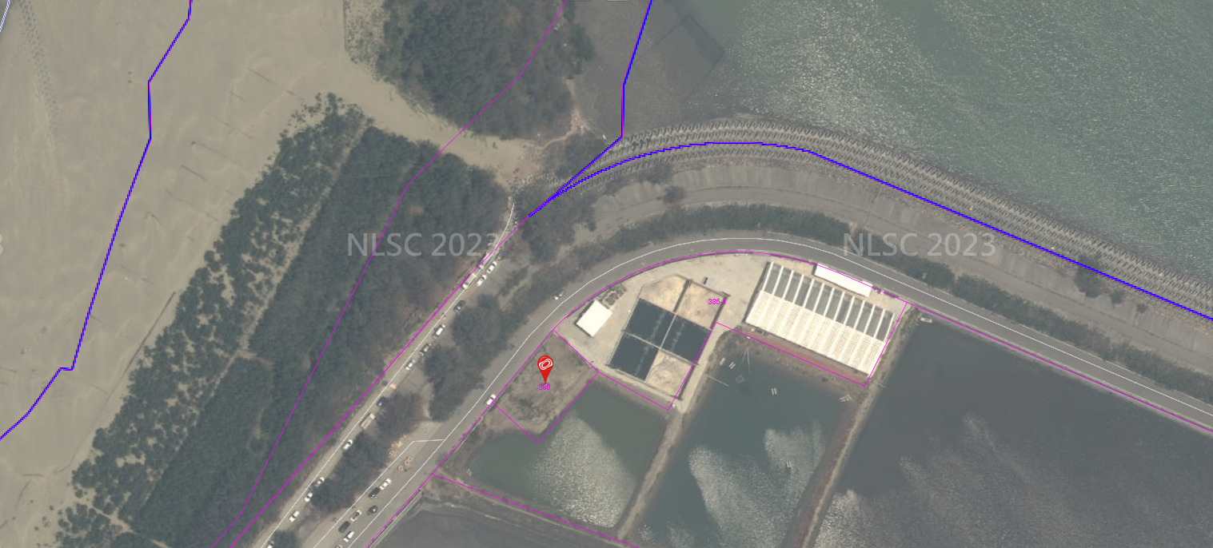

嘉義縣布袋鎮魍港段386地號土地衛星空拍位置及範圍示意圖

附件2
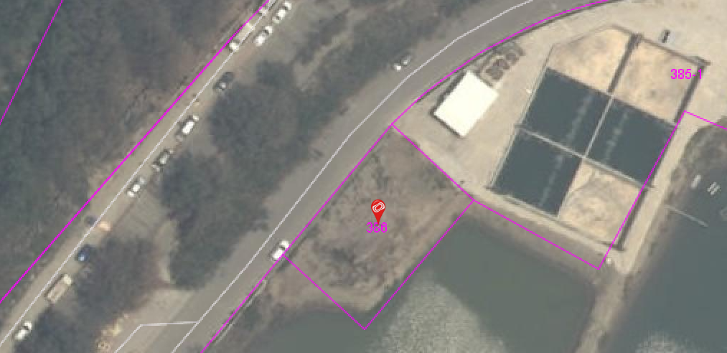
嘉義縣布袋鎮魍港段386地號土地出租範圍(紅框範圍) 示意圖

